## Учреждение образования

## Белорусский государственный технологический университет

Кафедра полиграфического оборудования и

системы обработки информации

**ОТЧЕТ ПО ЛАБОРАТОРНОЙ РАБОТЕ № 4**

по дисциплине «Стандартизация и сертификация

информационных систем и технологий»

Тема

«Применение стандартов кодирования

графической информации»

Выполнил студент:

Коржова В. С.

4 курс 4 группа

Проверил

кандидат технических наук

Сулим П.Е.

Отчет по лабораторной работе

защищен с отметкой баллов

Минск 2024

***Цель работы:*** Изучение содержания стандартов для следующих форматов файлов.

Одно и то же изображение в разных форматах может иметь разный размер и разное качество.

Графический формат – это способ записи графической информации. Графические [форматы файлов](https://ru.wikipedia.org/wiki/%D0%A4%D0%BE%D1%80%D0%BC%D0%B0%D1%82%D1%8B_%D1%84%D0%B0%D0%B9%D0%BB%D0%BE%D0%B2) предназначены для хранения изображений, таких как [фотографии](https://ru.wikipedia.org/wiki/%D0%A4%D0%BE%D1%82%D0%BE%D0%B3%D1%80%D0%B0%D1%84%D0%B8%D1%8F) и [рисунки](https://ru.wikipedia.org/wiki/%D0%A0%D0%B8%D1%81%D1%83%D0%BD%D0%BE%D0%BA).

Графические форматы делятся на [векторные](https://ru.wikipedia.org/wiki/%D0%92%D0%B5%D0%BA%D1%82%D0%BE%D1%80%D0%BD%D0%B0%D1%8F_%D0%B3%D1%80%D0%B0%D1%84%D0%B8%D0%BA%D0%B0) и [растровые](https://ru.wikipedia.org/wiki/%D0%A0%D0%B0%D1%81%D1%82%D1%80%D0%BE%D0%B2%D0%B0%D1%8F_%D0%B3%D1%80%D0%B0%D1%84%D0%B8%D0%BA%D0%B0). Большинство графических форматов реализуют [сжатие данных](https://ru.wikipedia.org/wiki/%D0%A1%D0%B6%D0%B0%D1%82%D0%B8%D0%B5_%D0%B4%D0%B0%D0%BD%D0%BD%D1%8B%D1%85) (одни – [с потерями](https://ru.wikipedia.org/wiki/%D0%A1%D0%B6%D0%B0%D1%82%D0%B8%D0%B5_%D0%B4%D0%B0%D0%BD%D0%BD%D1%8B%D1%85_%D1%81_%D0%BF%D0%BE%D1%82%D0%B5%D1%80%D1%8F%D0%BC%D0%B8), другие – [без](https://ru.wikipedia.org/wiki/%D0%A1%D0%B6%D0%B0%D1%82%D0%B8%D0%B5_%D0%B1%D0%B5%D0%B7_%D0%BF%D0%BE%D1%82%D0%B5%D1%80%D1%8C)).

Сжатие файла – это уменьшение его размера при сохранении исходных данных. Сжатие файлов позволяет быстрее передавать, получать и хранить большие файлы.

|  |  |  |
| --- | --- | --- |
| Формат | Стандарт | Алгоритмы сжатия |
| JPEG (Joint Photographic Experts Group) – это формат сжатия изображений, предназначенный для фотографий и изображений с непрерывными переходами цветов. Поддерживает более 16 миллионов цветов. | Стандарт JPEG описывает метод сжатия изображений, в котором изображение разбивается на блоки, которые затем сжимаются с использованием преобразования Дискретного косинусного преобразования (DCT). После этого применяется кодирование Хаффмана для сокращения размера данных. | DCT (Discrete Cosine Transform) – это метод сжатия, используемый в формате JPEG, который преобразует блоки пикселей изображения в частотную область для уменьшения информации о высоких частотах, что приводит к сжатию данных. После этого применяется кодирование Хаффмана для дальнейшего уменьшения размера. |
| PNG (Portable Network Graphics) – это формат изображений без потерь, который поддерживает индексацию цветов и прозрачность. Формат имеет две вариации: PNG8 и PNG24. PNG8 может хранить лишь 256 цветов, а PNG24 использует уже более 16 миллионов цветов. | Стандарт PNG описывает формат изображения, который использует алгоритм сжатия Deflate для уменьшения размера файла. В PNG-изображениях данные сначала фильтруются для уменьшения избыточности информации, а затем сжимаются методом Deflate. | Deflate compression – это алгоритм сжатия данных, который используется в формате PNG. Он состоит из двух основных этапов: фильтрации данных для уменьшения избыточности и последующего сжатия методом Deflate, который включает в себя сжатие LZ77 и кодирование Хаффмана для дальнейшего уменьшения размера. |
| GIF (Graphics Interchange Format) – это формат изображений, часто используемый для анимаций и изображений с ограниченной палитрой цветов. 256 цветов | Стандарт GIF описывает метод сжатия изображений с потерей, основанный на алгоритме сжатия данных LZW (Lempel-Ziv-Welch). Этот формат также поддерживает анимацию и прозрачность. | LZW (Lempel-Ziv-Welch) compression – это метод сжатия данных без потерь, используемый в формате GIF. Он основан на словарном подходе к сжатию, при котором последовательности символов заменяются более короткими кодами из словаря, что позволяет уменьшить размер данных без потери качества изображения. |

<https://yablyk.com/746217-v-chem-raznica-mezhdu-jpeg-gif-png-raw-bmp-tiff-i-prochimi-graficheskimi-formatami/>

**Примеры сжатия.**

* JPEG

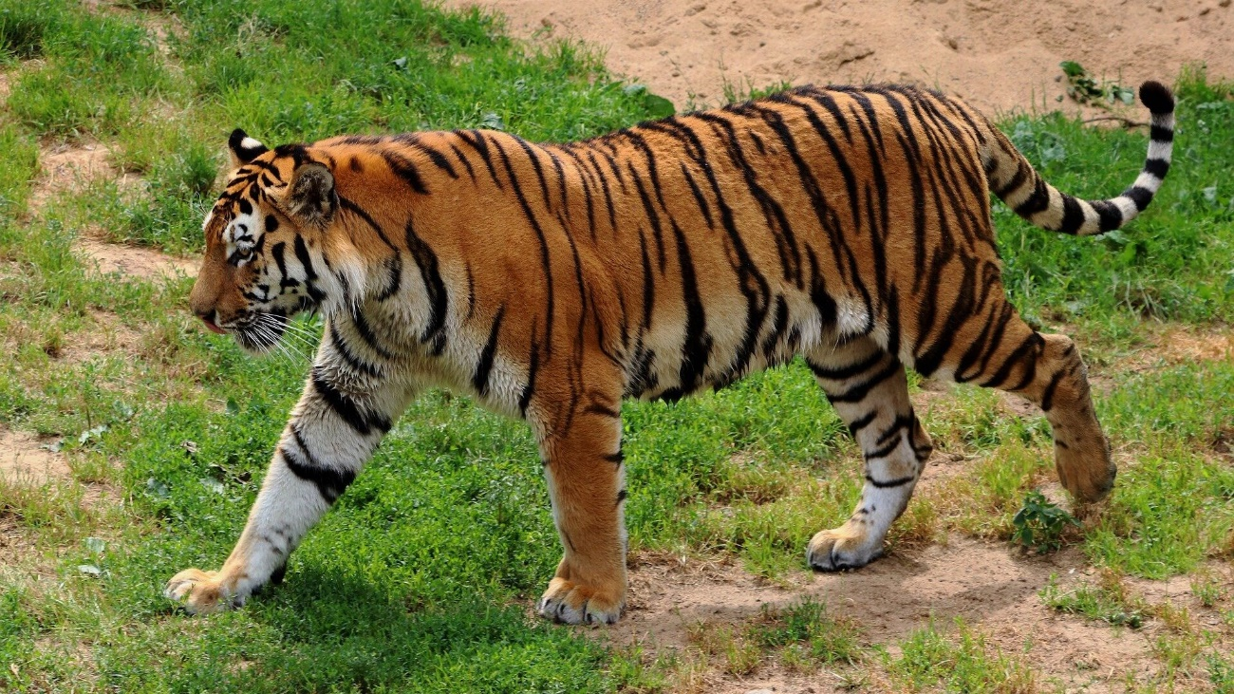

1039 Кб 2133х1200 96 точек на дюйм 24 глубина цвета

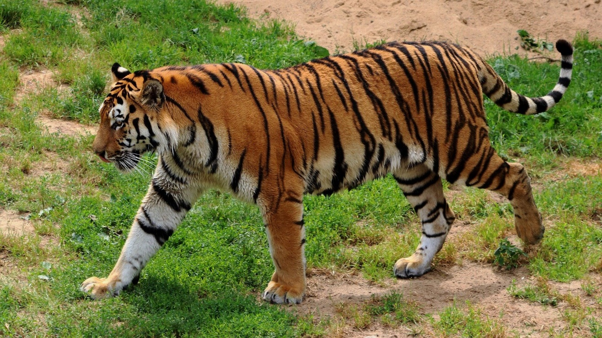

427 Кб 2133х1200 96 точек на дюйм 24 глуб. цвета ед. разрешения 2

* PNG

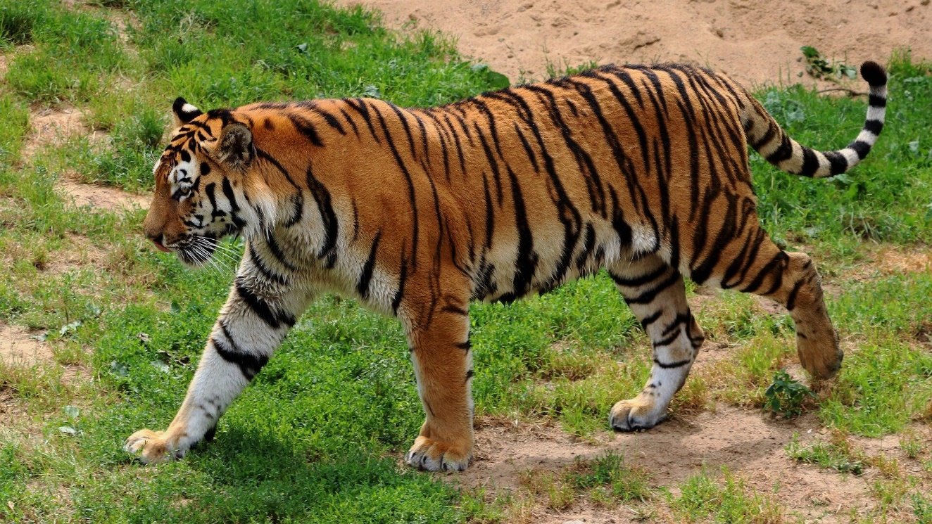

3202 кб 2133х1200 24 глубина цвета

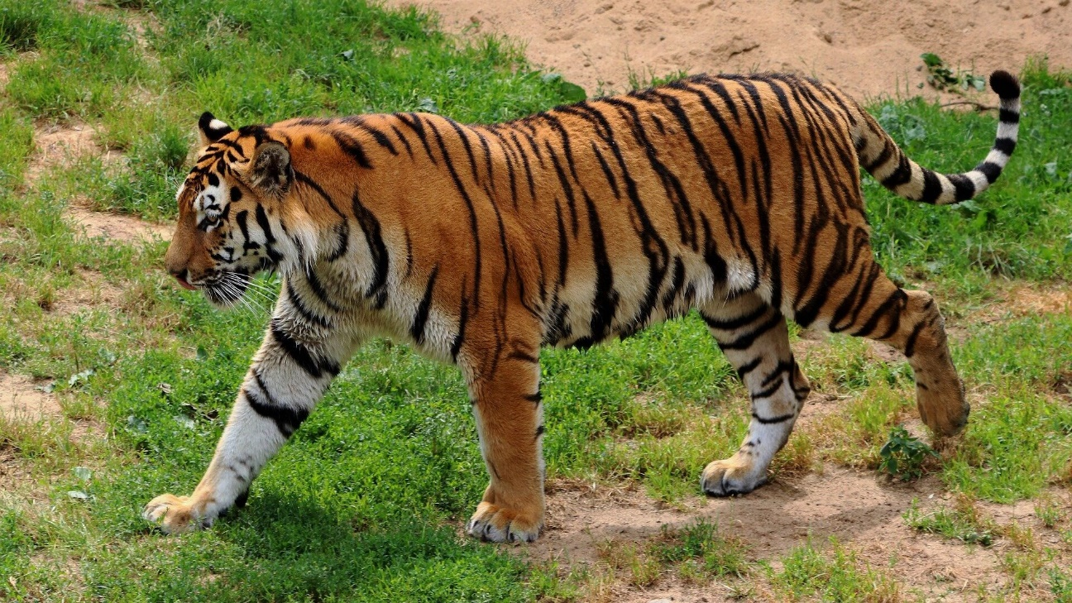

575 кб 2133х1200 8 глубина цвета

* GIF



1148 кб 2133х1200 8 глубина цвета

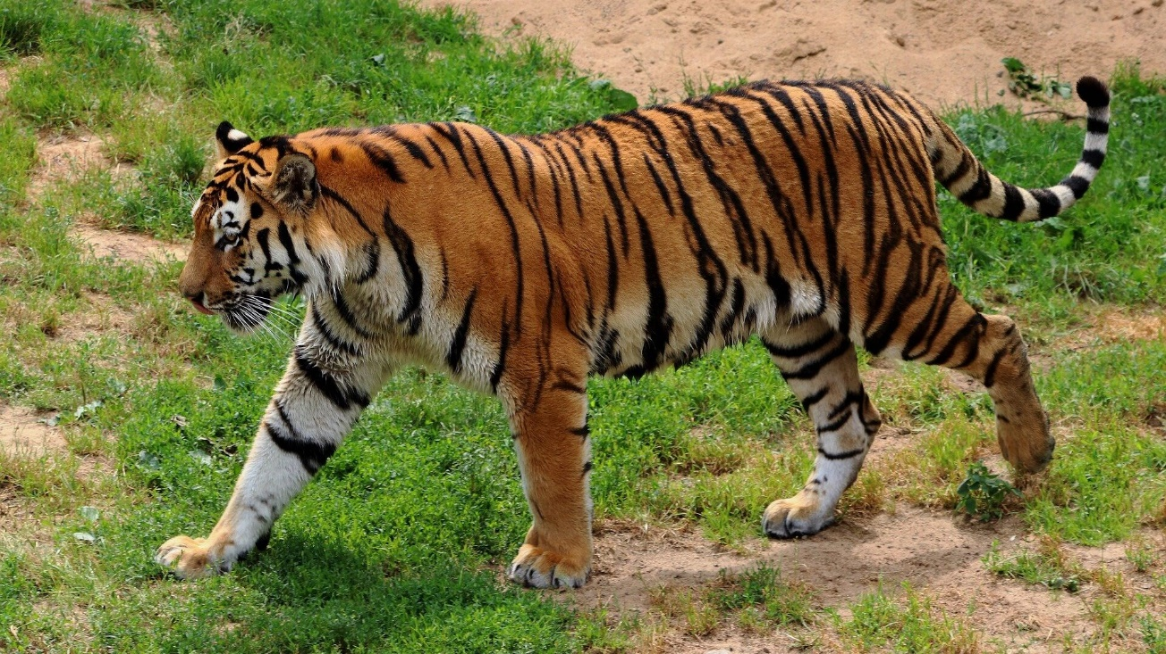

395 кб 2133х1200 8 глубина цвета

**Вывод:** В процессе этой работы были изучены три главных формата изображений: JPEG, PNG и GIF. Каждый из этих форматов представляет собой разные балансы между качеством изображений, объемом файлов и доступными функциями, что делает их применимыми для разнообразных задач и контекстов использования.